奈奎斯特图怎么画
例4-9（5）G$=\frac{50(0.6s+1)}{s^{2}(s+1)}$
先化成标准型ts+1的形式k就不一定是50了画bode图有大用
1再把s变成jω G$=\frac{50(0.6s+1)}{s^{2}(s+1)}$=$\frac{50(0.6jω+1)}{{(jω)}^{2}(4jω+1)}$=$\frac{50(1+0.6jω)}{ω^{2}(1+4jω)}$(写成1+jω的形式)= $\frac{50(1+0.6jω)(1-4jω)}{-ω^{2}(1+4jω)(1-4jω)}$[(a+jb)(a-jb)=a²--b²= a²+b²]= $\frac{50(2.4ω^{2}+1-3.6jω)}{-ω^{2}(1+16ω^{2})}$=$-\frac{50\left(2.4ω^{2}+1\right)}{ω^{2}\left(1+16ω^{2}\right)}+\frac{50\left(3.6ω\right)j}{ω^{2}\left(1+16ω^{2}\right)}$
2$u=-\frac{50(2.4ω^{2}+1)}{ω^{2}(1+16ω^{2})}$恒小于0 v=$\frac{50(3.6)}{ω^{}(1+16ω^{2})}$恒大于0(必须化简)
3 ω→0时u=-∞ v=+∞
ω→∞时u=0 v=0
4 看有没有交点 令u=0 求出ω 带入v 令v=0 求出ω 带入u 求出与坐标轴的交点当然此题一看就无
画吧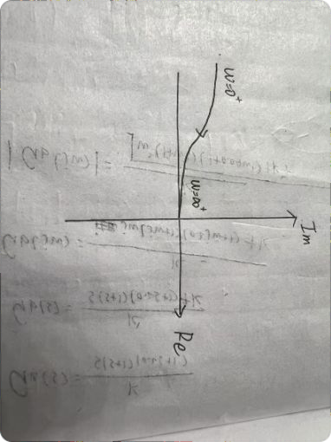0时u/v>>0所以平了
反过来知道传递函数让你选奈奎斯特图
方法基本和上面一样但可
积分环节$\frac{1}{s}$看有几个 像这个有两个 起点的相频就是-90*2=-180° 终点分母阶次是3分子是1那就是（3-1）*-90=-180°可验算第三步
Bode图怎么画
先明确几个环节
比例环节K确定线过（1，20lgk）
积分环节$\frac{1}{s}$有n个就一开始是斜率-20*n
微分环节s和上面相反
惯性环节$\frac{1}{t_{1}s+1}有n个就在上一个的基础上斜率-20*n$
导前环节T₂+1$有n个就在上一个的基础上斜率+20*n$
其实还有个振荡环节反正遇到这题我捐了直接
留意上面的t_{1和2}用来算转折频率ω=1/t然后比大小这样就知道惯性和导前谁先了
例4-11（4）G(s)=$\frac{20(s+5)(40+s）}{s\left(s+0.1\right){\left(s+20\right)}^{2}}$=化成标准形式$\frac{100(\frac{1}{5}s+1)(\frac{1}{40}s+1)}{s\left(10s+1\right){\left(\frac{1}{20}s+1\right)}^{2}}$=
那他的转折频率ω₁=0.1 ω₂=20 ω₃=5 ω₄=40
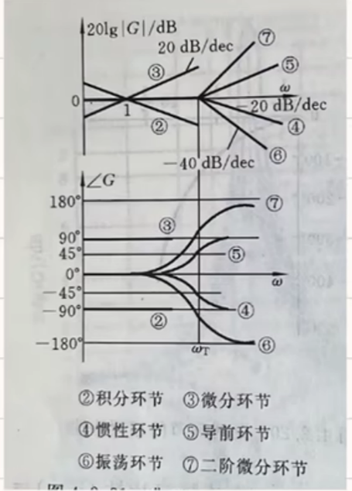
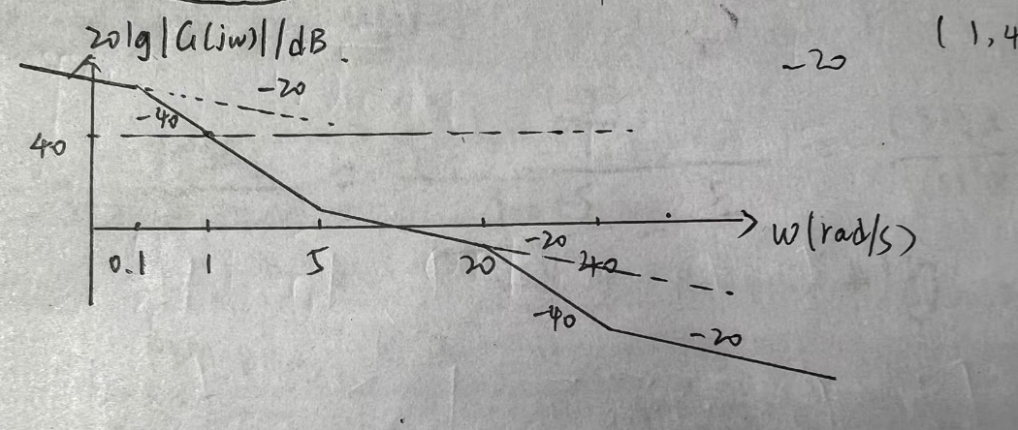
如果给你bode图让你写出传递函数也简单那个k要是没给出在横坐标是1的那估计给了和横坐标的交点（k,0）要是转折频率没告诉你但是能求方法我也不会给了 如13（b）
奈奎斯特判据怎么用
肯定先画奈奎斯特图那个是ω=0+→+∞
跟x轴对称就是ω=0-→-∞然后把0-→0+顺时针连起来 看有几个积分环节就顺时针从连几个半圈
Z=p+n
P是开环右极点数（极点就是让传递函数为无穷也就是分母为0也就是看s有几个大于0的取值）
N是（-1,0j）那个点向左做一条射线上穿一次+1下穿一次-1
Z=p+n算出来z=0就稳定z=一个数就不稳定 要是（-1,0j）点落在奈奎斯特图的线上就是临界稳定
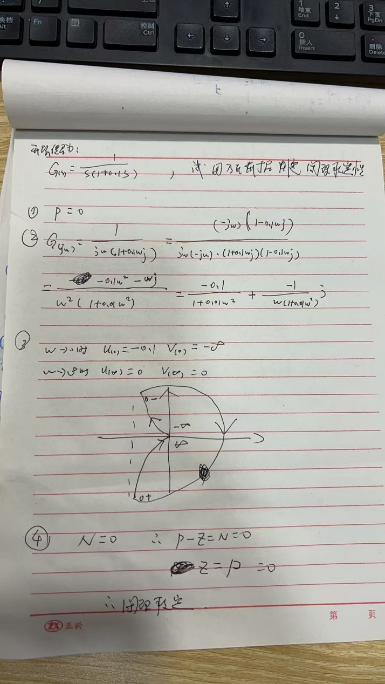
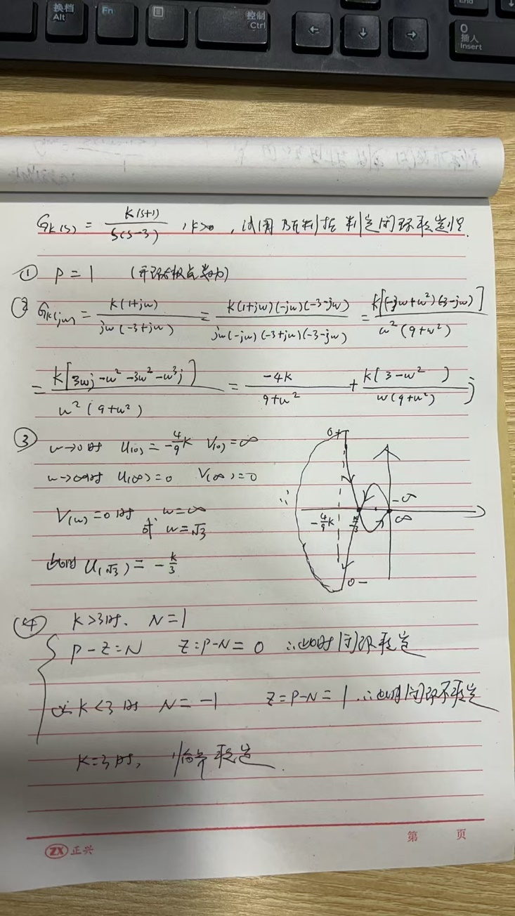
这有两道题

劳斯判据
给出开环传递函数G_{k}则闭环传递函数是$G_{B}=\frac{G_{k}}{1+Gk}$
则特征方程为上面的分母
稳定性的条件
必要条件不能有缺项，系数同号
充分条件是第一列同号则稳定 不同号变过来算一次变回去算一次就是特征根的个数
怎么求 除前两行的数：（一撇-一拿）÷左下角
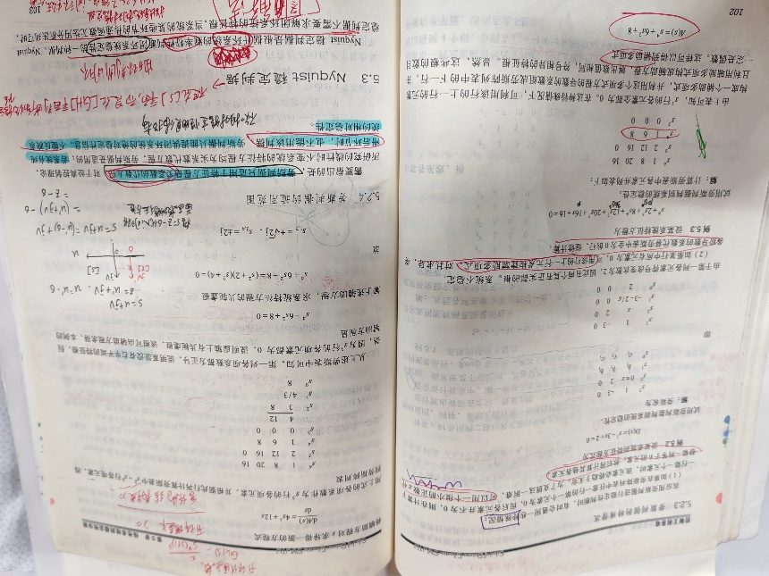
下面是两个特殊情况

